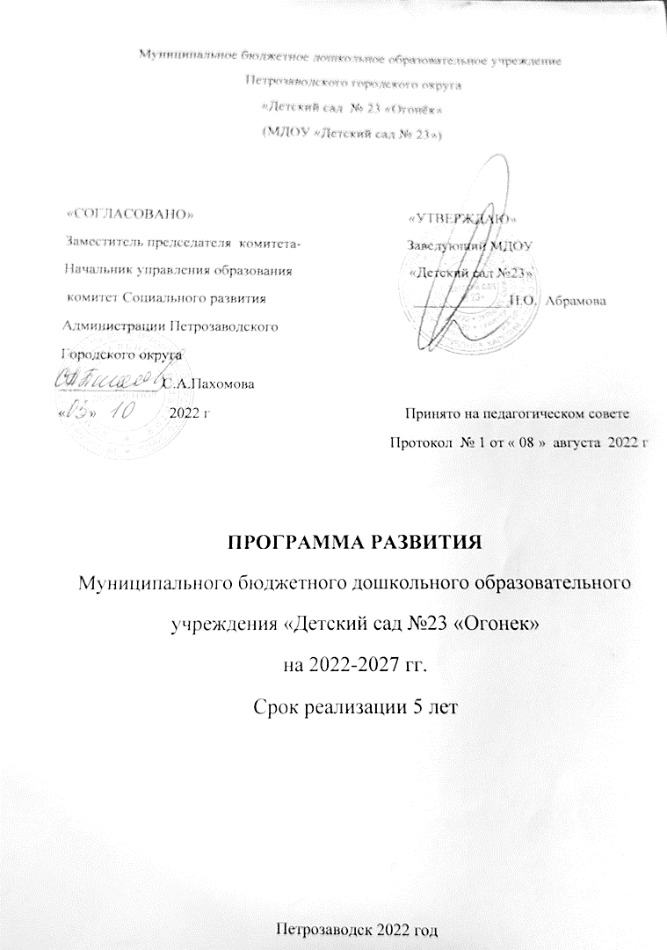
Структура программы
- Паспорт программы
  - Наличие локальных актов образовательного учреждения
  - Цели и задачи программы
  - Механизмы реализации программы
- Информационная справка об учреждении
  - Структура образовательного учреждения и система его управления
  - Социальное партнерство
  - Контингент воспитанников
- Концептуальные основы разработки программы муниципального образовательного учреждения
  - Этапы реализации программы
  - План действий по реализации программы
  - Механизмы реализации программы
  - Прогнозируемый результат

- ПАСПОРТ ПРОГРАМЫ
Программа развития муниципального бюджетного дошкольного образовательного учреждения Петрозаводского городского округа «Детский сад №23 «Огонек»
Основание для разработки программы:
Действующее законодательство РФ в сфере образования
Нормативно-правовая база:
• Конституция Российской Федерации;
• Федеральный закон «Об образовании в Российской Федерации» от 29.12.2012 № 273-ФЗ.
• Стратегия развития воспитания в РФ на период до 2025 года, утвержденная распоряжением Правительства РФ от 29.05.2015 № 996-р.
• Концепция развития дополнительного образования детей в РФ, утвержденная распоряжением Правительства РФ от 04.09.2014 № 1726-р.
• Федеральный государственный образовательный стандарт дошкольного образования (ФГОС ДО).
• Порядок организации и осуществления образовательной деятельности по основным общеобразовательным программам – образовательным программам дошкольного образования, утвержденный приказом Минпросвещения от 31.07.2020 № 373.
• Указ Президента РФ от 07.05.2012 № 597 «О мероприятиях по реализации государственной социальной политики».
• Указ Президента РФ от 07. 05.2012г . №599 «О мероприятиях по реализации государственной политики в области образования и науки»
• СП – 2.4.3648 – 20 «Санитарно-эпидемиологические требования к организациям воспитания, образования , отдыха и оздоровления детей и взрослых»..
• СанПиН 2.3/2.4.3590-20 "Санитарно-эпидемиологические требования к организации общественного питания населения"
• Профессиональный стандарт педагога (утвержден приказом Минтруда России от 18.10.2013 г. № 5444 Н)
• Профессиональный стандарт педагога – психолога (Утверждён приказом Минтруда россии от 24.07.2015 г. № 630 Н)
• Профессиональный стандарт инструктора по физическому воспитанию (утверждён приказом Минтруда России от 08.09.2014 г. № 630 Н)
• Локальные нормативные акты МДОУ
• Устав МДОУ «Детский сад № 23»
1.1.Наличие локальных актов образовательного учреждения
В части содержания образования, организации образовательного процесса. -коллективный договор;
-правила внутреннего трудового распорядка;
-положение о системе оплаты труда работников;
-положение о распределении стимулирующей части фонда оплаты труда;
-положение о педагогическом Совете;
-положение о родительском комитете;
-другие локальные акты, необходимые в части содержания образования, организации образовательного процесса
1.2.Цель Программы:
Реализация приоритетных направлений развития дошкольного образования, обеспечение доступного и качественного образования детей МДОУ, соответствующего требованиям инновационного социально-ориентированного развития.
Основные задачи программы:
• совершенствование системы управления МДОУ;
• совершенствование системы научно-методического сопровождения и поддержки педагогических работников в условиях инновационного развития образования, создание условий для профессионального совершенствования и творческого роста;
• организация повышения квалификации педагогических работников через курсы повышения квалификации и самообразование;
• обеспечение инновационного характера базового образования за счет совершенствования содержания и структуры образования, форм, средств, методов и технологий обучения;
• организация помощи и поддержки родителям воспитанников в вопросах воспитания, образования и оказания медицинских и правовых вопросах;
• совершенствование единого информационного обр. пространства через сайт МДОУ
Сроки и этапы выполнения
Первый этап (2022-2023 гг.) подготовительный.
Предполагает анализ возможностей МДОУ и готовности педагогического коллектива для реализации Программы развития
Организация работы творческой группы по разработке Программы развития МДОУ «Детский сад № 23» на 2022-2023гг.
Второй этап (2023-2025 гг.) практический.
Включает мероприятия по реализации основных задач, определенных Программой на период 2022-2023гг.
Третий этап (2025-2026 г.) итогово -обобщающий.
Предусматривает обобщение результатов, анализ эффективности выполнения Программы, планирование дальнейшей деятельности учреждения. Подведение итогов и соотнесение результатов деятельности с целями и задачами по основным направлениям реализации Программы.
Система контроля реализации Программы, периодичность отчета исполнителей, срок предоставления отчетных материалов • мониторинг реализации этапов программы развития (контрольные события);
• размещение отчета об исполнении Программы на официальном сайте учреждения.
• оформление текущей отчетности, утвержденной учредителем.
Ожидаемые конечные результаты
За период реализации программных мероприятий с 2022г. по 2026 г. ожидается:
• нормативно-правовое обеспечение деятельности МДОУ «Детский сад № 23» будет соответствовать Федеральным нормативным документам нового поколения;
• 100% прохождение педагогическими работниками ДОУ курсов повышения квалификации и аттестации на присвоение квалификационной категории;
• Соответствие уровня квалификации педагогов профессиональным стандартам нового поколения;
• Увеличится количество родителей воспитанников, получивших помощь и поддержку учреждения по социальным, правовым вопросам, вопросам воспитания и образования детей;
• Использование ресурсов сети Internet для совершенствования взаимодействия всех участников образовательного процесса (скайп-консультации, вебинары, видеоконференции);
• развитие социального партнерства;
• совершенствование имиджа МДОУ.
Программа развития МДОУ - нормативная модель совместной деятельности педагогического коллектива, определяющего исходное состояние системы, образ желаемого будущего состояния, состав и структуру действий по переходу от настоящего к будущему.
Назначение программы:
• Развитие потенциала учреждения;
• Повышение качества его использования;
• Разработка системы действий, необходимых для изменений в лучшую сторону содержания, форм и методов воспитательно - образовательного процесса.
Программа развития направлена на достижение следующих результатов:
• Поднятие престижа дошкольного учреждения в глазах общественности, построение взаимодействия с общественными организациями, налаживание сотрудничества с семьями воспитанников;
• Создание механизмов, обеспечивающих высокий уровень охраны и укрепления здоровья детей, обеспечению их психологической защищённости и положительного эмоционального самочувствия;
• Повышение профессиональной компетентности педагогов в соответствии с современными требованиями.

  - Механизмы реализации программы развития детского сада:
• Модернизация и цифровизация материально-технических ресурсов с целью обеспечение доступности дошкольного образования, равных стартовых возможностей каждому ребенку дошкольного возраста с учетом потребностей и возможностей социума.
• Совершенствование системы управления образовательной, инновационной и финансово-экономической деятельностью образовательной организации.

2. ИНФОРМАЦИОННАЯ СПРАВКА ОБ УЧРЕЖДЕНИИ
Полное название организации
Муниципальное бюджетное дошкольное образовательное учреждение "Детский сад №23 "Огонек"
Сокращенное название организации
МДОУ "Детский сад № 23 "Огонек"
Государственный статус образовательного учреждения:
Тип: Дошкольное образовательное учреждение
Вид: Детский сад
Дата создания образовательной организации
1 октября 1951 г.
Адрес места нахождения образовательной организации
185032, г. Петрозаводск, ул. Борнаволокская, д.11
Режим и график работы С 07.00 до 17.30 час.
Контактные телефоны 88142 718008
Адреса электронной почты mdoy232010@mail.ru
Устав: Устав принят 31.03.2015
Учредитель: Администрация Петрозаводского городского округа

Муниципальное дошкольное образовательное учреждение Петрозаводского городского округа «Детский сад № 23 « Огонек» осуществляет свою деятельность в соответствии с муниципальным заданием.
В настоящее время в ДОУ функционирует 3 группы):
• Младшая разновозрастная группа «Солнечные зайчики» (2-3 года)
• Средняя разновозрастная группа «Капельки» (3-4 года)
• Старшая разновозрастная группа «Гномики» (5-8 лет)
Детский сад посещают не более 64 воспитанников в возрасте от 2 до 8 лет.
Детский сад работает с понедельника по пятницу с 7.00 до 17.30, обеспечивает 10.5- часовое пребывание детей в дошкольном учреждении.
Основными помещениями ДОУ являются: групповые помещения , совмещены со спальней (имеют отдельный пожарный выход для эвакуации детей в случае необходимости).
Пищеблок;
Кабинет заведующего;
Методический кабинет;
служебные помещения.
Создана предметно-развивающая среда, отвечающая современным требованиям. Детский сад обеспечен учебными материалами, наглядными пособиями, игрушками и игровыми предметами. В дошкольном учреждении создана современная информационно-техническая база для работы педагогов и специалистов МДОУ..
Медико - социальные и материально-технические условия обеспечивают необходимый уровень охраны и укрепления здоровья, физического развития детей. Имеется медицинское оборудование.
Для каждой возрастной группы есть отдельный участок, на котором размещены: песочницы с крышками, дуги для лазания и другие малые спортивные формы. Имеется 2 теневых навеса.
Для проведения физкультурных занятий и спортивных праздников на улице имеется спортивная площадка.
В целом содержание развивающей предметно-пространственной среды (РППС) МДОУ соответствует интересам и потребностям воспитанникам МДОУ, периодически изменяется и дополняется, обеспечивая «зону ближайшего развития» каждого ребенка.
Дошкольное учреждение является активным социальным институтом, сотрудничает с разными организациями, постоянно находится в поиске ресурсных партнеров, принимает участие в методических мероприятиях разного уровня.

2.1. Структура образовательного учреждения и система его управления.
Административное управление
-Заведующий МДОУ осуществляет общее руководство по оптимизации деятельности
управленческого аппарата ДОУ на основе плана работы, обеспечивает регулирование и коррекцию по всем направлениям деятельности.
-Старший воспитатель вместе с заведующим МДОУ выделяют ближайшие и перспективные цели по развитию форм, методов и средств содержания воспитательно-образовательного процесса и их соответствию требованиям ФГОС ДО. Планирует организацию всей методической работы.
- Заместитель заведующей по АХР осуществляет хозяйственную и административную деятельность в учреждении.
Основные формы координации деятельности образовательным учреждением
Координация деятельности образовательного учреждения строится на основе должностных обязанностей, мероприятий годового плана при условии тесного взаимодействия со следующими организациями:
1. Управление образования: нормативное - правовое обеспечение, комплектование,
материально - техническое оснащение.
2. МАУ ДПО ПГО ЦРО - методическая помощь, повышение квалификации, аттестация
3. ГАУ ДПО РК «КИРО» - повышение квалификации, переподготовка
4. Детская городская поликлиника № 3 - участие в реабилитационных мероприятиях
Перспективы в структурировании обновленного или модернизированного
дошкольного образовательного учреждения.
2.2. Социальное партнёрство.
МДОУ «Детский сад № 23» активно взаимодействует с социумом: с учреждениями культуры, здравоохранения, социальной сферы.
Наше дошкольное учреждение является открытой социальной системой, способной реагировать на изменения внутренней и внешней среды. Одним из путей повышения качества дошкольного образования мы видим в установлении прочных связей с социумом, как главного направления дошкольного образования, от которого, на наш взгляд, в первую очередь зависит его качество.
Развитие социальных связей дошкольного образовательного учреждения с административными, культурными, научными и медицинскими центрами обеспечивает полноценное развитие каждого ребёнка, сохранение его физического и психического здоровья, совершенствует конструктивные взаимоотношения с родителями, строящиеся на идее социального партнерства.
Одновременно этот процесс:
• способствует росту профессионального мастерства всех специалистов детского сада, работающих с детьми;
• поднимает статус учреждения;
• указывает на особую роль его социальных связей в развитии каждого ребёнка и тех взрослых, которые входят в его ближайшее окружение.
с образовательными учреждениями
- МОУ «Средняя общеобразовательная школа №7 - обеспечение преемственности, социальной адаптации, консультативная помощь,
- МДОУ №7,21,25,61,80,81 МДОУ других образовательных округов; распространение лучшего педагогического опыта, повышение профессионализма педагогов конкурсы профессионального мастерства), укрепление партнёрских отношений,
- Центр «Психолого – медико – социального сопровождения»; консультационная, коррекционная помощь детям и родителям, изменение и последующее сопровождение индивидуальных маршрутов развития детей, поддержка детей – инвалидов,
с учреждениями культуры
- Музыкальный театр РК;
- Кукольный театр;
- Карельская филармония;
- Музей ИЗО;
- Музей Кижи
- Национальная библиотека;
- Детская библиотека микрорайона Соломенное;
ГОУ Республиканский центр детского и юношеского туризма приобщение к истокам национальной и русской культуры,
с учреждениями органов здравоохранения и дополнительного образования
МУЗ «Городская поликлиника №1»; консультативная помощь родителям в профилактике и реабилитации детских заболеваний,
ГОУ СПО «Петрозаводский базовый медицинский колледж» обучение сотрудников, консультативная помощь специалистов
2.3. Контингент воспитанников.
В МДОУ «Детский сад № 23» воспитываются дети дошкольного возраста с 2 до 7 (8) лет. Ежегодный контингент детей определяется социальным заказом родителей воспитанников. В детском саду функционирует 3 группы дошкольного возраста: первая младшая и 2 разновозрастные группы. В разновозрастной группе «Капельки» воспитываются дети 2 смежных возрастов: дети средней и второй младшей группы. В группе «Гномики» находятся дети 3 смежных возрастов: дети средней, старшей и подготовительной группы. Все режимные процессы начинаются на 5-10 минут раньше, чем с 6-7 - летними. Каждый год образовательная организация комплектуется, согласно, плану муниципального задания, но не более 64 воспитанников.
• Младшая разновозрастная группа «Солнечные зайчики» (2-3 года)
• Средняя разновозрастная группа «Капельки» (3-4 года)
• Старшая разновозрастная группа «Гномики» (5-7 лет)

- КОНЦЕПТУАЛЬНЫЕ ОСНОВЫ РАЗРАБОТКИ.
Миссией МДОУ является обеспечение комплексного педагогического сопровождения детей в условиях ДОУ.
Стратегической целью государственной политики в области образования является повышение доступности качественного образования, соответствующего требованиям инновационного развития экономики, современным потребностям общества и каждого гражданина. Особого внимания требует ситуация, связанная с обеспечением успешной социализации детей с ограниченными возможностями здоровья и детей-инвалидов.
В ДОУ образовательный процесс должен строиться вокруг ребенка, обеспечивая своевременное формирование возрастных новообразований детства, развитие компетентности, самостоятельности, творческой активности, гуманного отношения к окружающим, получение ребѐнком качественного образования как средства для перехода на последующие возрастные ступени развития, обучения и воспитания.
Ведущими ценностями при разработке концепции для нас стали: ценность здоровья, ценность развития, ценность детства и ценность сотрудничества, которые, с одной стороны, выражают приоритеты современной гуманистической педагогики, с другой стороны, выступают содержанием ценностного освоения мира ребенком.
В связи с введением Федерального государственного стандарта дошкольного образования (далее ФГОС), нового закона об образовании, каждое дошкольное учреждение вносит определенные коррективы в деятельность ДОУ, реализует новые подходы к формированию современной модели образования, ориентированные на воспитание и развитие у детей новых качеств и ценностей.
Развитие ДОУ - целенаправленный, закономерный, непрерывный и необратимый процесс перехода учреждения в качественно новое состояние, характеризующееся инновационной направленностью и постоянно расширяющимся потенциалом роста.
3.1. Этапы реализации программы развития
Первый этап (2022-2023 гг.) подготовительный.
Предполагает анализ возможностей МДОУ и готовности педагогического коллектива для реализации Программы развития
Организация работы творческой группы по разработке Программы развития МДОУ «Детский сад № 23» на 2022-2023гг.
Второй этап (2023-2025 гг.) практический.
Включает мероприятия по реализации основных задач, определенных Программой на период 2022-2023гг.
Третий этап (2025-2026 г.) итогово –обобщающий

На первом этапе реализации Программы развития (2022-2023 г.)
Мониторинг уровня готовности педагогического коллектива к реализации задач программы.
Проведение работ, связанных с организационно-методическим обеспечением, осуществление комплекса основных мероприятий, обсуждение промежуточных результатов.
На втором этапе реализации Программы развития (2023-2025 г.) предусмотрено завершение реализации мероприятий, анализ, обобщение, выводы, распространение опыта работы по основным направлениям программы. Целевые индикаторы и показатели достижения поставленных целей и задач по годам определены на третьем этапе реализации Программы развития.
На третьем этапе реализации Программы развития (2025-2026г.) предполагается достижение следующих результатов:
1. Укрепления материально-технической базы;
2. Увеличения количества педагогов, использующих современные образовательные технологии в воспитательно-образовательном процессе;
3. Сохранения стабильно хорошего уровня образования выпускников, соответствующего федеральных образовательных стандартов дошкольного образования;
4. Обеспечения равных стартовых возможностей дошкольникам с разным уровнем физического и психического развития.
3.2. План действий по реализации Программы развития МДОУ.
Мероприятия по улучшению кадрового состава
1. Анализ актуального состояния кадровой обстановки в учреждении.
2. Разработка комплексного поэтапного плана по повышению профессиональной компетентности медико-педагогического и обслуживающего персонала в условиях реализации ФГОС ДО.
3. Разработка стратегии повышения привлекательности учреждения для молодых специалистов.
4. Создание условий для составления портфолио каждого педагога образовательного учреждения, как формы обобщения опыта педагогической деятельности.
5. . Выявление, обобщение и транслирование передового педагогического опыта на разных уровнях через конкурсы профессионального мастерства, участие в конференциях, публикации в СМИ, сайте детского сада, проектную деятельность и т.д.
4. Анализ эффективности мероприятий, направленных на социальную защищенность работников детского сада.
Мероприятия по внедрению информационно-аналитической системы
Налаживание связей со СМИ будет способствовать повышению имиджа учреждения среди заинтересованного населения; обеспечит возможность для транслирования передового педагогического опыта работников детского сада в области дошкольного образования.
1. Создание системы условий, обеспечивающей всю полноту развития детской деятельности и личности ребенка, включающей ряд базовых компонентов, необходимых для полноценного физического, эстетического, познавательного, речевого и социального развития детей.
2. Анализ степени удовлетворенности родителей качеством образовательных услуг, предоставляемых детским садом и повышение престижа дошкольного учреждения среди потенциальных потребителей образовательных услуг (в рамках социологического мониторинга):
• анкетирование;
• выпуск рекламных буклетов и информационных листовок;
• организация дней открытых дверей;
• проведение досуговых и информационно-просветительских мероприятий для родителей;
• трансляция передового опыта детского сада через СМИ, сеть Интернет.
Размещение на сайте МДОУ.
3.3.Механизм реализации
Программы: совокупность инновационных образовательных проектов, экспертиза и мониторинг.
1 Пополнение библиотеки, научно-методического сопровождения образовательного процесса.
2 Подбор и апробация диагностических материалов, позволяющих контролировать качество образования (на основе программных требований, ФГОС ДО) сентябрь - ноябрь 2022 г.
3 Организация сетевого взаимодействия с организациями-партнерам.
4 Расширение возможностей предметно-развивающей среды для адаптации детей

3.4.Прогнозируемый результат.
При реализации Программы развития планируется достижение следующих результатов:
• реализация Программы обеспечит всем детям, посещающим дошкольное учреждение, независимо от их места жительства, социального и имущественного статуса, а также состояния здоровья доступность качественного образования, соответствующего современным образовательным стандартам и требованиям инновационного социально-ориентированного развития;
• внедрение и эффективное использование новых информационных сервисов, систем и технологий обучения, электронных образовательных ресурсов нового поколения позволит совершенствовать педагогическую компетентность родителей воспитанников, а также повысить качество и доступность образования для всех участников образовательного процесса.
Мониторинг реализации программы развития
Ожидаемые результаты | Критерии эффективности | Сроки | Ответственный
Улучшение качества предоставляемых образовательных услуг через обновление структуры и содержания образовательного процесса с учетом внедрения инновационных подходов | Рост удовлетворенности родителей учащихся качеством образовательных услуг по результатам анкетирования | май 2023 г., май 2024 г,  май 2025 г. май 2026 г. | заведующий
Устойчивая положительная динамика образовательных достижений воспитанников и состояния их здоровья. | Анализ достижений. | Анкетирование родителей  Октябрь, май 2023 г.,  Октябрь, май 2024 г.,  Октябрь, май 2025 г,  Октябрь, май 2026 г. | Старший воспитатель

